FET Transistors ηλεκτρικού πεδίου
1α. Χαρακτηριστικά και γενική μορφή ενός FET.
D
S
G

1β. Εξήγηση του κορεσμού του ρεύματος I_{D}. Το κανάλι στενεύει με 2 τρόπους: Με κατάλληλη πόλωση της πύλης και από την τάση V_{DS}.
α) Τι θα γίνει αν βάλω αρνητικό δυναμικό στο Gate;
J-FET | d-MOSFET

Τι θα γίνει αν V_{GS}=0, V_{DS}=2V;
Εξήγηση του κορεσμού ρεύματος (pinch off)
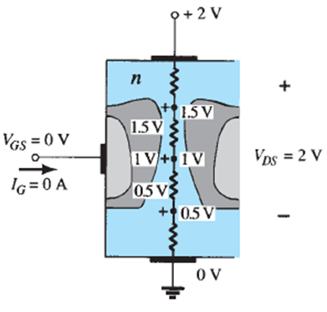

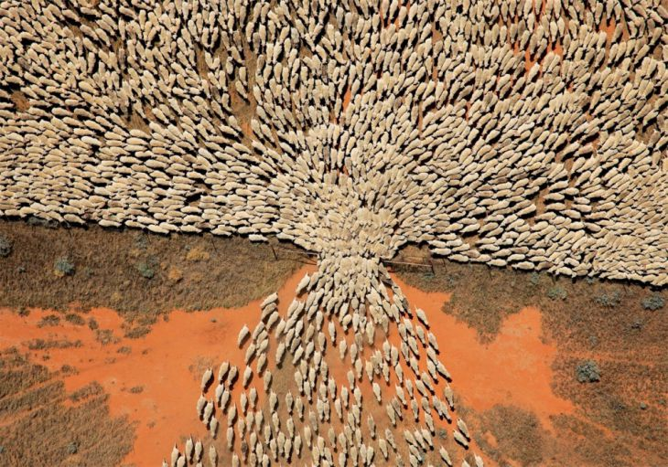

2. Με ποιο τρόπο ελέγχεται η αντίσταση του καναλιού; Τι αλλάζει στο κανάλι;

3. Το κύριο προσόν των FET έναντι των BJT

4. Doping density των source & drain
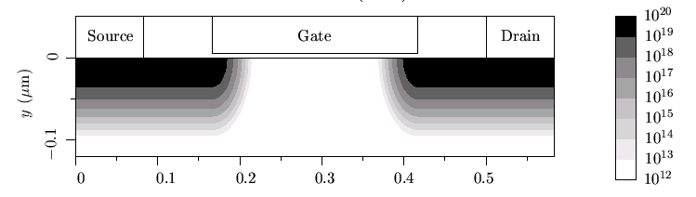
iue.tuwien.ac.at/phd/stockinger/node21.html

Μπορούμε σε ένα κύκλωμα να ανταλλάξουμε την θέση το source με του drain;
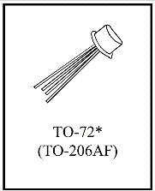
5. Σύγκριση BJT & FET
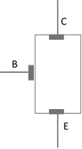 | 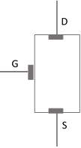
β) Είδος φορέων

γ) Αντίσταση εισόδου

δ) Μέγεθος
ε) Καταναλισκόμενη ισχύς

6. Τύποι των FET
Τρόπος κατασκευής της πύλης |  | Είδος ευκίνητων φορέων

7. n-channel enhancement MOSFET (2N6760) αντίστοιχο του npn BJT
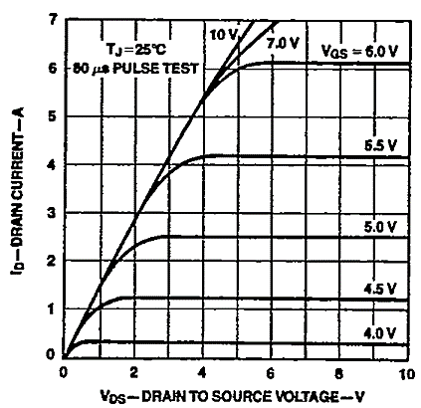 | 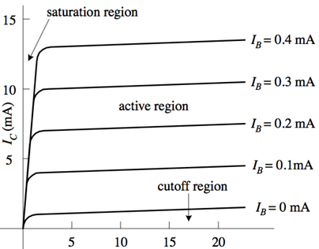

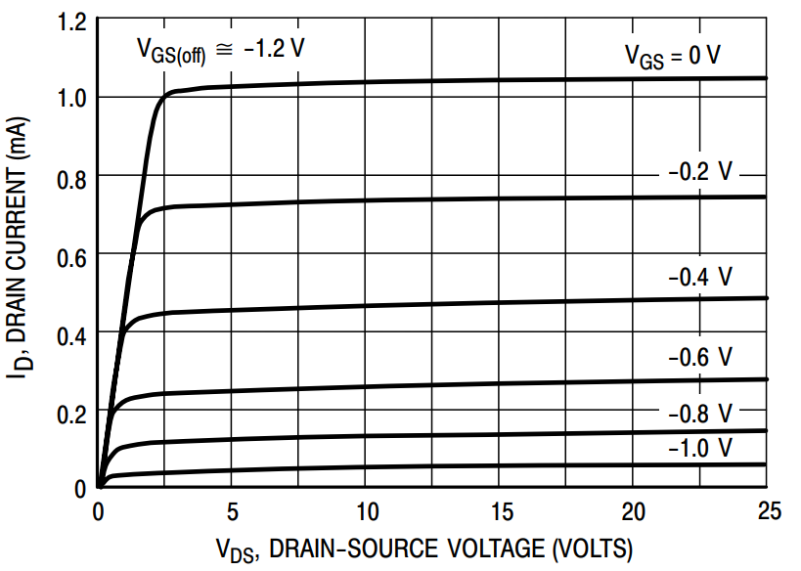
8. Από το διάγραμμα που ακολουθεί συμπληρώστε τον πίνακα (2N5457, n-channel d-MOSFET)
V_{GS}(V) | I_{DS}(mA)

Σχεδιάστε την χαρακτηριστική μεταφοράς
Περάστε τις τιμές στο excel και συμπληρώστε τη γραμμή τάσης μαζί με την εξίσωση.

9. n-channel d-MOSFET 2N5457. Συμπληρώστε τον πίνακα. Με βάση τα δεδομένα του spec σχεδιάστε την χαρακτηριστική μεταφοράς
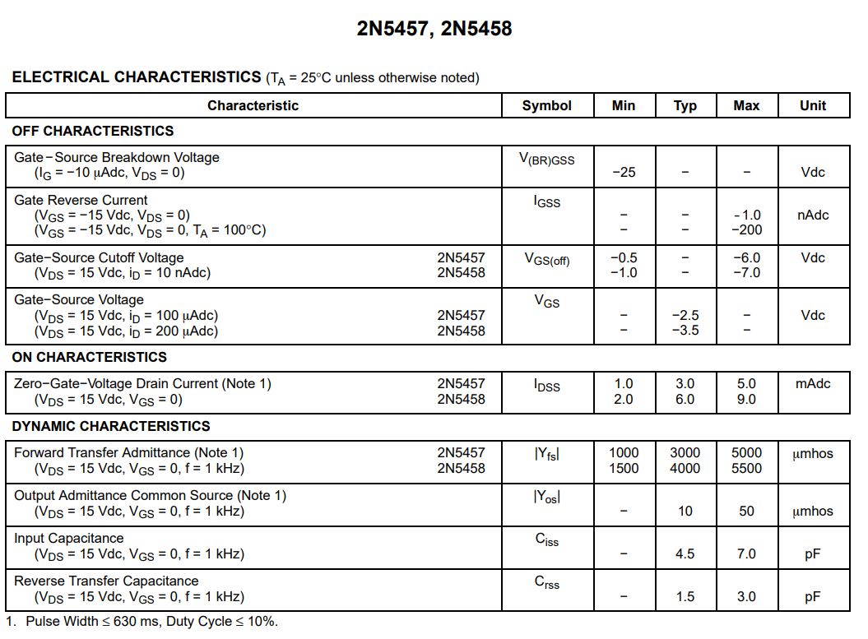
V_{GS}(V)
I_{DS}(mA)

10. n-channel d-MOSFET 2N3797. Συμπληρώστε τον πίνακα. Με βάση τα δεδομένα του spec σχεδιάστε την χαρακτηριστική μεταφοράς
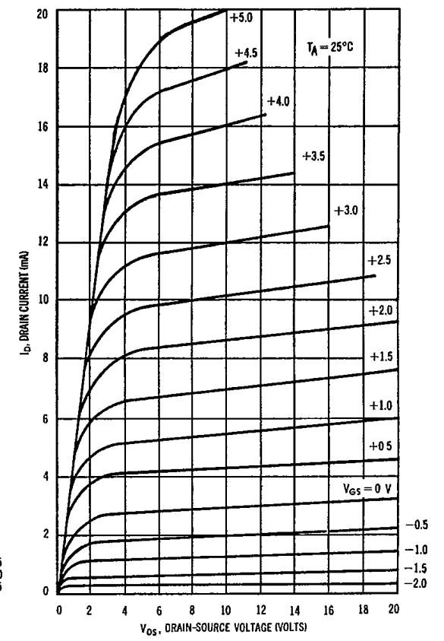

V_{GS}(V) | I_{DS}(mA)

Σχεδιάστε τη χαρακτηριστική μεταφοράς
11. n-channel d-MOSFET 2N3797. Συμπληρώστε τον πίνακα. Με βάση τα δεδομένα του spec σχεδιάστε την χαρακτηριστική μεταφοράς
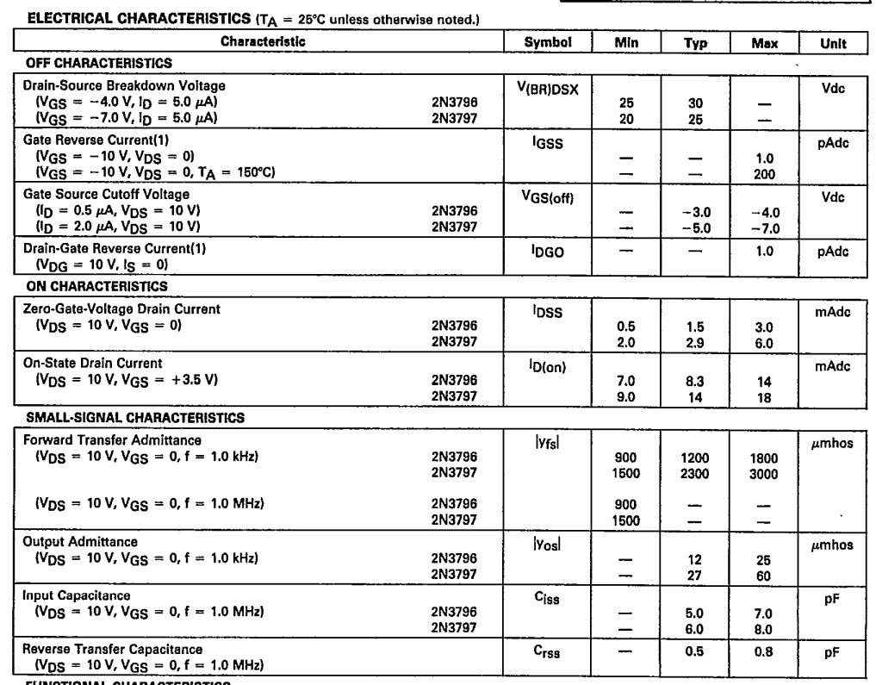
V_{GS}(V)
I_{DS}(mA)

12. Η εξίσωση Shockley:

gm

13. Κύκλωμα σταθερής πόλωσης:
Βρείτε το σημείο λειτουργίας του κυκλώματος και το κέρδος τάσης. Πληροφορίες από το spec που ακολουθεί
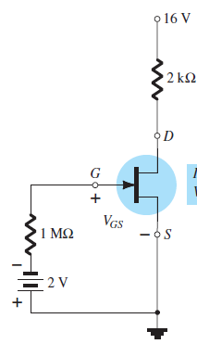

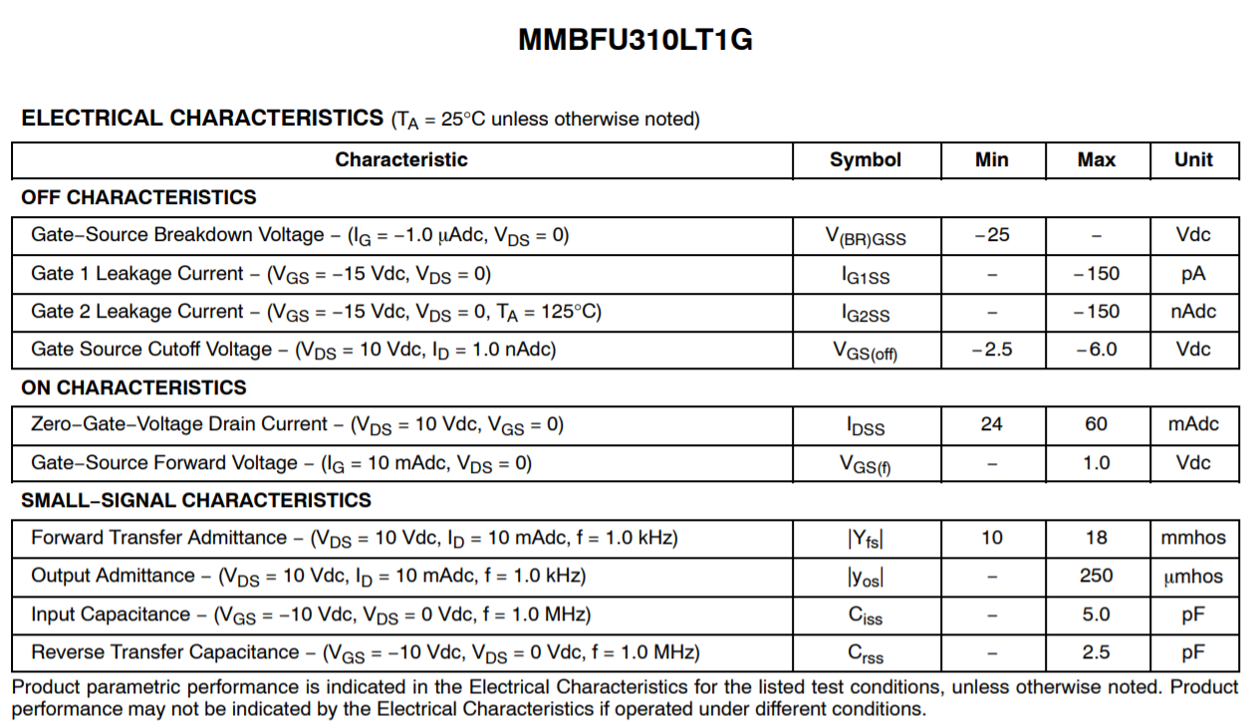

JFET &depletion MOSFET
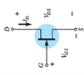 |  |  | 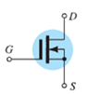
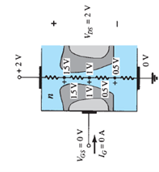 |  | 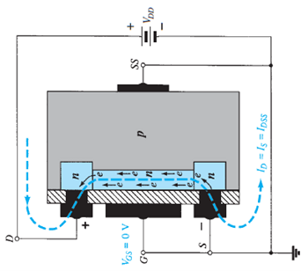
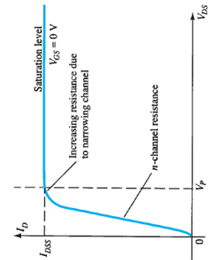
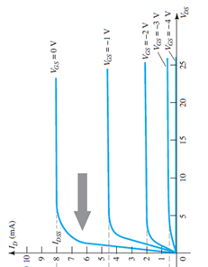 |  | 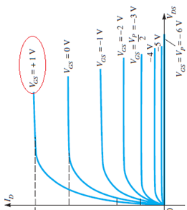
14. Κύκλωμα αυτοπόλωσης
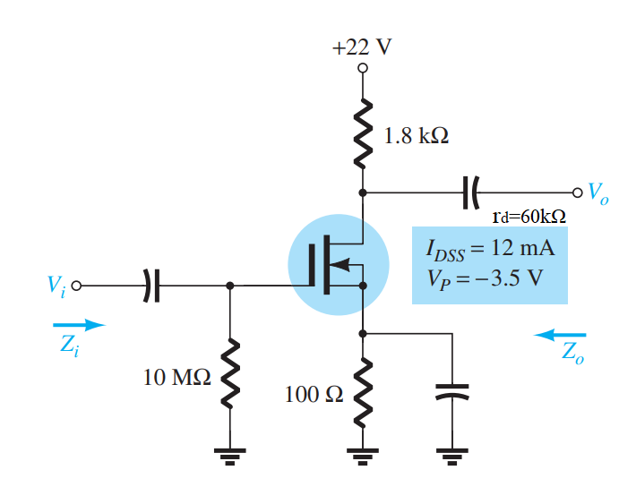

15. Κύκλωμα αυτό-πόλωσης
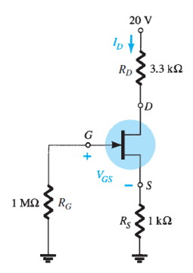
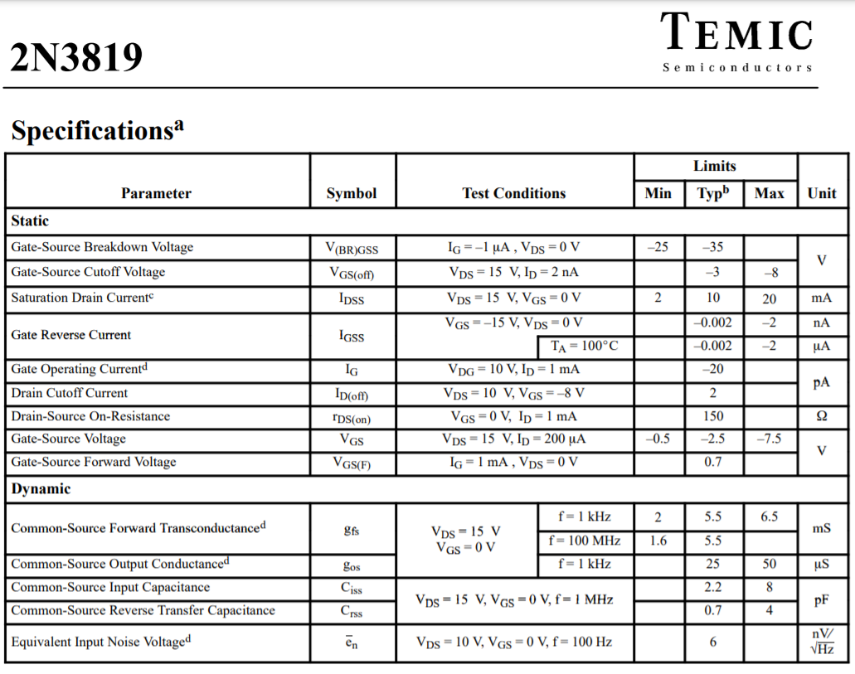

16. Κύκλωμα αυτοπόλωσης
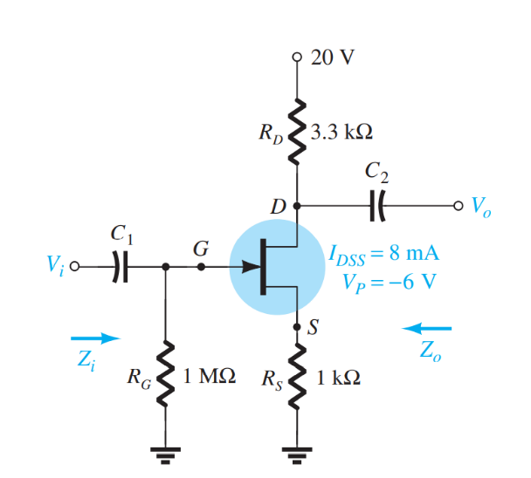

17. Κύκλωμα με διαιρέτη τάσης
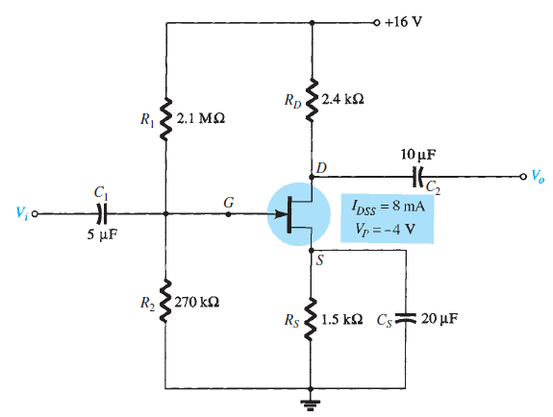

18. Κύκλωμα με διαιρέτη τάσης
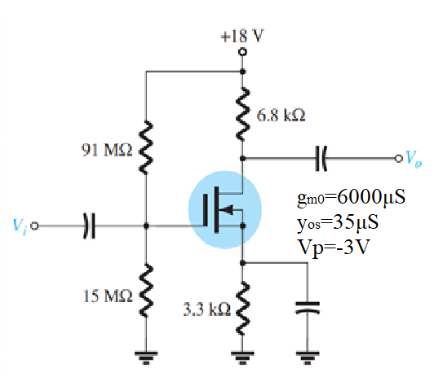

19. Κυκλώματα εισόδου

20. Cascade
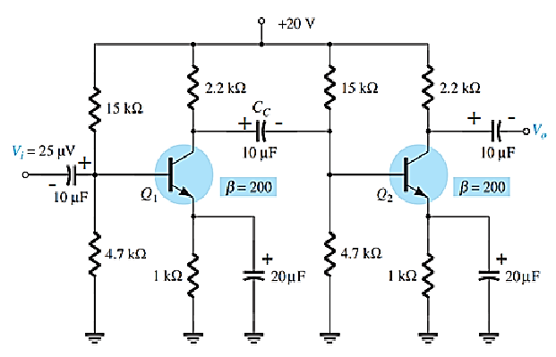

21. Cascade
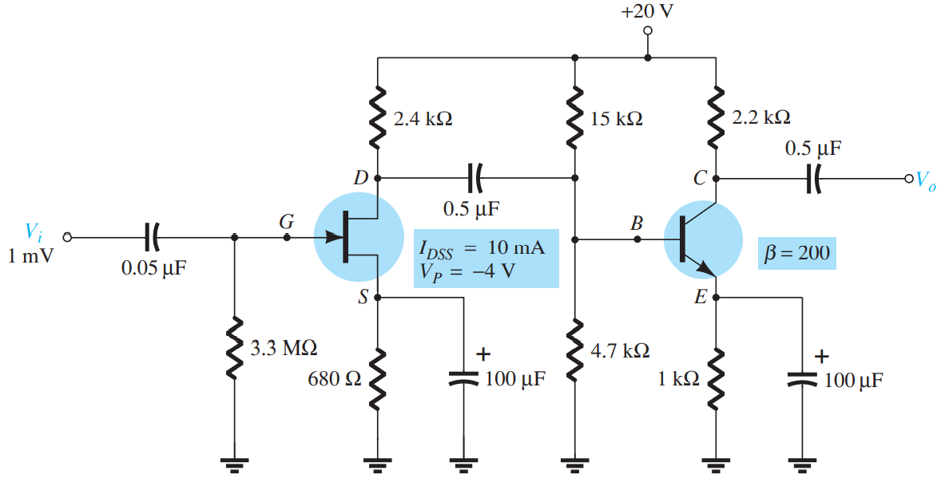
Τι να κάνω αν δεν ξέρω το h_{ie};

22. Προενισχυτής με τρείς εισόδους
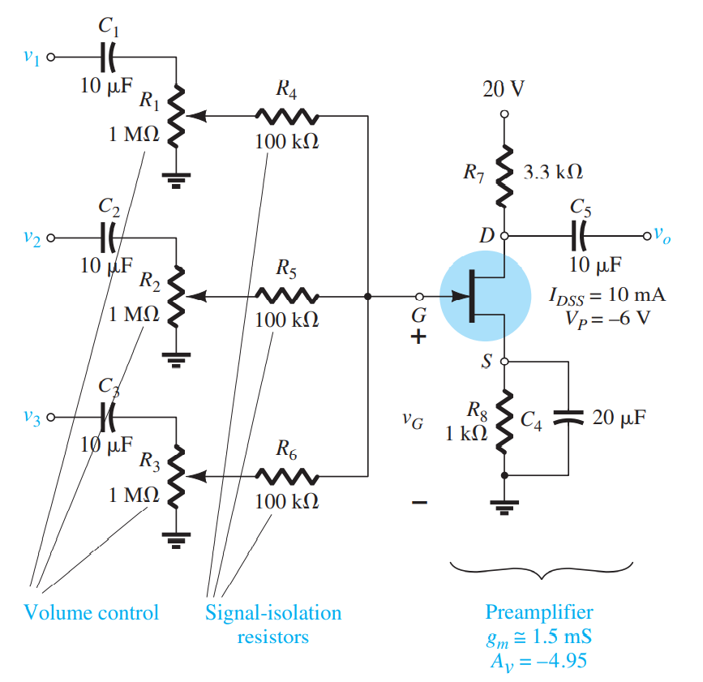

23. Source follower
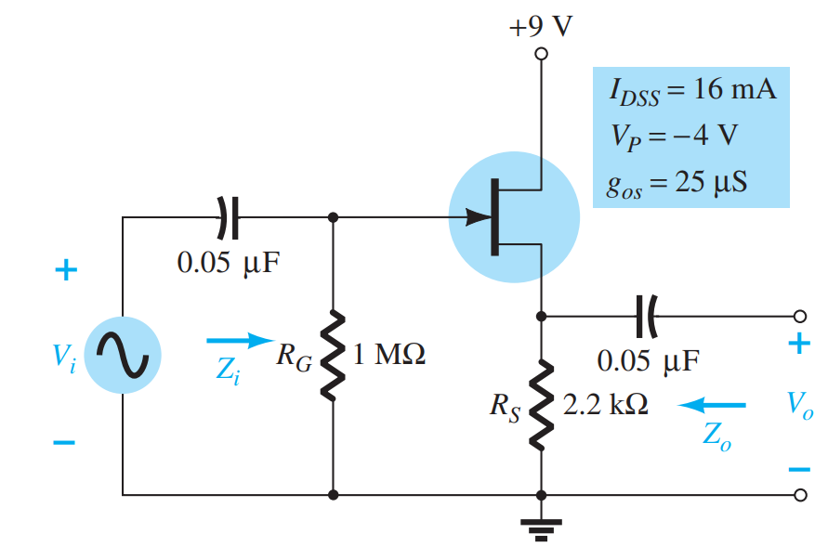

24. Σχεδιάστε ένα ενισχυτή κοινής πηγής JFET με I_{DSS}=8mA, V_{P}=-6V, I_{DQ}=4mA, τάση τροφοδοσίας 14V, V_{RD}=3xV_{RS} και R_{G}=1ΜΩ. Υπολογίστε τις αντιστάσεις RS και RD. Υπολογίστε το κέρδος τάσης.

25. Σχεδιάστε ένα ενισχυτή κοινής πηγής με διαιρέτη τάσης depletion MOSFET με I_{DSS}=10mA, V_{P}=-4V, I_{DQ}=2,5mA, τάση τροφοδοσίας 24V, V_{RD}=2,5xV_{RS} και V_{G}=4V και αντίσταση εισόδου 10ΜΩ. Υπολογίστε τις αντιστάσεις R₁,R₂, R_{S} και R_{D}. Υπολογίστε το κέρδος τάσης.

26. Σχεδιάστε ένα ενισχυτή κοινής πηγής FET κοινής πηγής με R_{G}=10MΩ. Υπολογίστε τις αντιστάσεις R_{D} & R_{S} όταν I_{DSS}=14mA, V_{P}=-3V, τάση τροφοδοσίας 20V, V_{GSQ}=V_{P}/3 και το κέρδος τάσης -10.

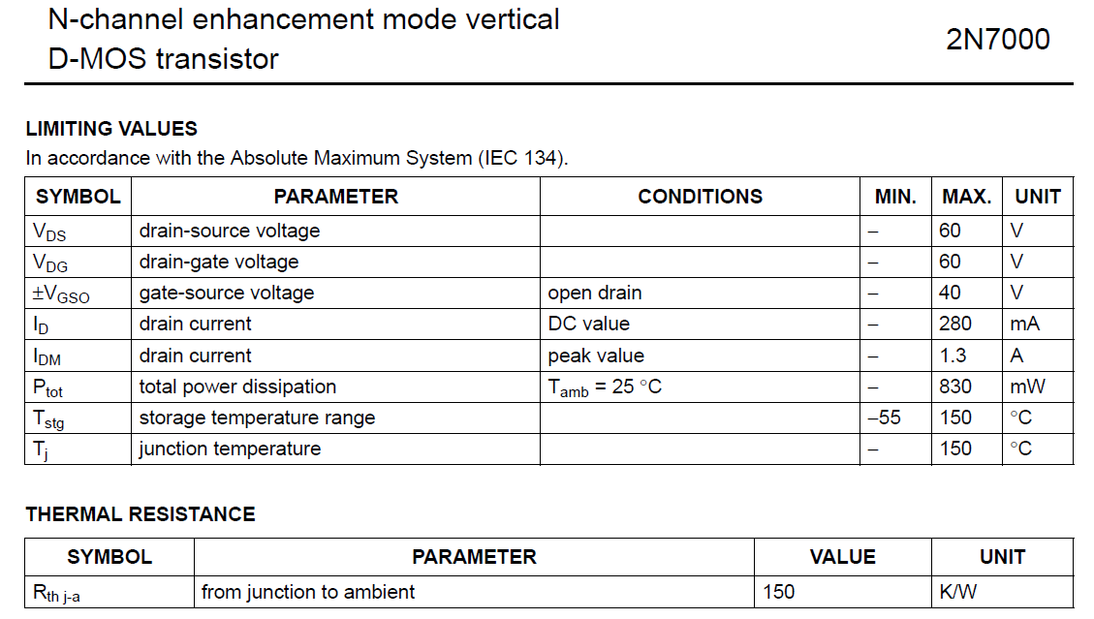
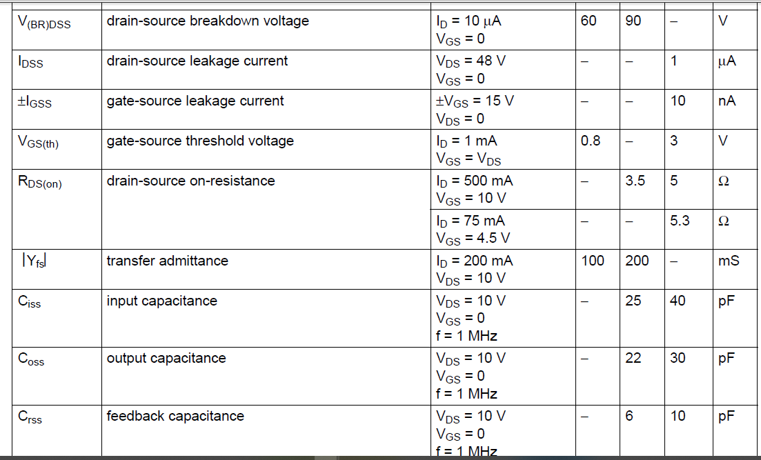

27. Υπολογίστε την αντίσταση R_{D} και το κέρδος της τάσης A_{V}, όταν V_{GS}=-1V, R_{S}=0,5kΩ, g_{m}=1mS, r_{d}=50kΩ. (Απ. 3,5kΩ, -3,3)

28. Στο κύκλωμα που ακολουθεί η τάση V_{GS} στο σημείο λειτουργίας είναι -1V και η τάση V_{DSQ}=5V. Δίνεται ότι gm=930μS και r_{d}=40kΩ. Υπολογίστε τις αντιστάσεις R_{S} και R_{D}, το κέρδος τάσης A_{V}.

29. Υπολογίστε τις αντιστάσεις R_{D} και R_{S} και το κέρδος της τάσης A_{V}, όταν V_{GS}=-1V, V_{DS}=2V, I_{D}=0,1mA, g_{m}=1mS, r_{d}=200kΩ. (R_{S}=10kΩ, R_{D}=90kΩ, -62). Η έξοδος του ενισχυτή συνδέεται με άλλο ενισχυτή που έχει αντίσταση εισόδου 50kΩ. Υπολογίστε το νέο κέρδος τάσης (-28).

30. Στον ενισχυτή του διπλανού σχήματος δίνεται ότι V_{DD}=18V, V_{G}=6V και Zin=80kΩ. α) Υπολογίστε την αντίσταση R₁, β) Υπολογίστε την αντίσταση R₂, γ) Υπολογίστε την τάση V_{GS} όταν I_{DQ}=8mA

31. Στον ενισχυτή του διπλανού σχήματος δίνεται ότι V_{DD}=16V, V_{G}=4V και Zin=400kΩ. α) Υπολογίστε την αντίσταση R₁, β) Υπολογίστε την αντίσταση R₂, γ) Υπολογίστε την τάση V_{GS} όταν I_{DQ}=5mA

32. Στον ενισχυτή του διπλανού σχήματος δίνεται ότι: V_{GG}=2V, V_{P}=-4V και g_{m0}=10mS. α) Υπολογίστε την τάση V_{GS}. β) Υπολογίστε την διαγωγιμότητα g_{m}. γ) Υπολογίστε την αντίσταση R_{D} έτσι ώστε το κέρδος τάσης να είναι Av=-10 (σχεδιάστε το ισοδύναμο ac). δ) Υπολογίστε το κέρδος της τάσης όταν συνδέσουμε στην έξοδο μία αντίσταση φορτίου R_{L}=1kΩ (σχεδιάστε το ισοδύναμο ac)

32. Στον ενισχυτή του διπλανού σχήματος δίνεται ότι: V_{GG}=1,5V, V_{P}=-3V και g_{m0}=10mS. α) Υπολογίστε την τάση V_{GS}. β) Υπολογίστε την διαγωγιμότητα g_{m}. γ) Υπολογίστε την αντίσταση R_{D} έτσι ώστε το κέρδος τάσης να είναι Av=-10 (σχεδιάστε το ισοδύναμο ac). δ) Υπολογίστε το κέρδος της τάσης όταν συνδέσουμε στην έξοδο μία αντίσταση φορτίου R_{L}=2kΩ (σχεδιάστε το ισοδύναμο ac)

33. Στον διπλανό ενισχυτή δίνεται ότι V_{GSQ}=-1V, V_{DSQ}=2V, I_{DQ}=0,1mA, r_{d}=200kΩ και g_{m}=1mS. α) Γράψτε τον κανόνα Kirchhoff για το κύκλωμα εισόδου, β) Υπολογίστε την αντίσταση R_{S}, γ) Υπολογίστε την αντίσταση R_{D}, δ) Υπολογίστε το κέρδος τάσης Av (σχεδιάστε το ισοδύναμο ac)

34. Στον διπλανό ενισχυτή δίνεται ότι V_{GSQ}=-2V, V_{DSQ}=4V, I_{DQ}=2mA, r_{d}=30kΩ και g_{m}=2mS. α) Γράψτε τον κανόνα Kirchhoff για το κύκλωμα εισόδου, β) Υπολογίστε την αντίσταση R_{S}, γ) Υπολογίστε την αντίσταση R_{D}, δ) Υπολογίστε το κέρδος τάσης Av (σχεδιάστε το ισοδύναμο ac)

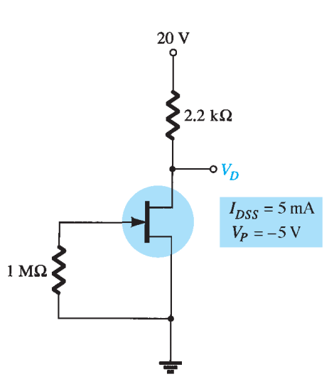

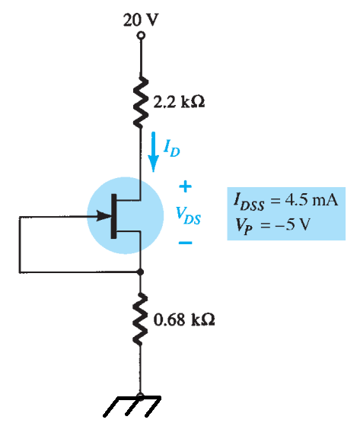

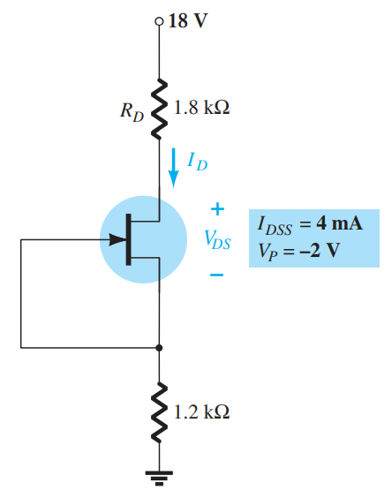

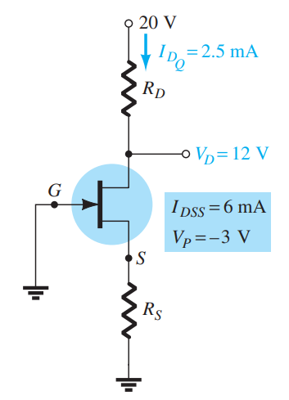

35. Κοινός συλλέκτης
α. Πως αξιοποιώ τα χαρακτηριστικά του φορτίου (R_{L} & P_{L});

β. Πόση τάση τροφοδοσίας; Τιμή του V_{CE}.

γ. Πόσο ρεύμα πρέπει να έχω στην R_{E};

δ. Τι πρέπει να κάνω για να είναι η αντίσταση εξόδου πολύ μικρή;
Ρόλος της R_{E}

Ρόλος του h_{ie}

Ρόλος της αντίστασης εξόδου της προηγούμενης βαθμίδας

ε. Τι να κάνω αν δεν ξέρω το h_{ie};

Σχεδίαση και κατασκευή ενισχυτή μικροφώνου
Περιγραφή:
Έχετε να σχεδιάσετε ένα ενισχυτή με είσοδο από μικρόφωνο και έξοδο ένα ακουστικό 20Ω, 200mW. Μπορείτε να σχεδιάσετε ένα ενισχυτή τριών σταδίων: Κοινή πηγή μετά κοινός εκπομός και τέλος κοινός συλλέκτης. Τροφοδοσία 9V. Αν διαλέξετε άλλη τροφοδοσία θα πρέπει να εξηγήσετε γιατί. Μπορείτε να χρησιμοποιήσετε ότι βιβλιογραφικές πηγές θέλετε αρκεί να δείξετε ότι καταλάβατε.
Τι περιμένω να κάνετε:
Να γράψετε ένα κείμενο στο οποίο θα εξηγείτε γιατί επιλέξατε τις τιμές των εξαρτημάτων και πως λειτουργεί ο συγκεκριμένος ενισχυτής. Να εξηγήσετε γιατί δεν υπάρχει clipping. Να κάνετε την προσομοίωση κάθε σταδίου στο ΤΙΝΑ. Να κάνετε προσομοίωση όλου του ενισχυτή στο ΤΙΝΑ. Να παρουσιάσετε τη δουλειά σας σε 7 λεπτά προφορικής παρουσίασης. Κάθε φοιτητής θα στείλει ένα κείμενο και ένα αρχείο προσομοίωσης

Πως θα βαθμολογηθείτε:
1. Καλή εξήγηση των σχεδιαστικών επιλογών σας
2. Πρωτοτυπία στην λύση προβλημάτων.
3. Ευρηματικότητα (μπορείτε να φτιάξετε ότι ενισχυτή θέλετε αρκεί να μπορείτε να τον παρουσιάσετε και να τον εξηγήσετε)
4. Όσοι από εσάς κατασκευάσουν το κύκλωμα σε breadboard θα έχουν extra bonus.

Βάλτε μπροστά την αυτενέργεια και την ευρηματικότητα που διαθέτετε.

